 Pressmeddelande 4 juni 2019

**Min Klassiker – en idé som blivit tittarsuccé**

**Med nära 10 miljoner inläggsvisningar och 8,5 miljoner filmuppspelningar har Min Klassiker blivit en tittarsuccé på Facebook. Nu tar serien ett nytt kliv: till tv-sofforna!**

I november kommer Min Klassiker förvandlas från en sociala medie-serie till tv-serie. Avsnitten kommer att sändas på tv3 och tv6 i fem delar. I serien #MinKlassiker får vi möta fyra deltagare som alla kämpar mot olika hinder och livssituationer. I normala fall får detta dem att prioritera bort sig själva och sin träning, träning som på sikt skulle få dem att må bättre och orka mer. För att de ska klara av En Svensk Klassiker krävs en livsstilsförändring på riktigt.

* Våra fyra deltagare Line, Michel, Ulrica och Susanne, som valdes ut bland 900 ansökningar, har på kort tid lyckats beröra en miljonpublik på sociala medier. Serien har lockat fram ett fantastiskt idrotts- och hälsoengagemang hos målgruppen. Vi hoppas att tv-serien kan inspirera ännu fler att investera i en hållbar livsstil, säger Martin Brage, vd Santander Consumer Bank Sverige.

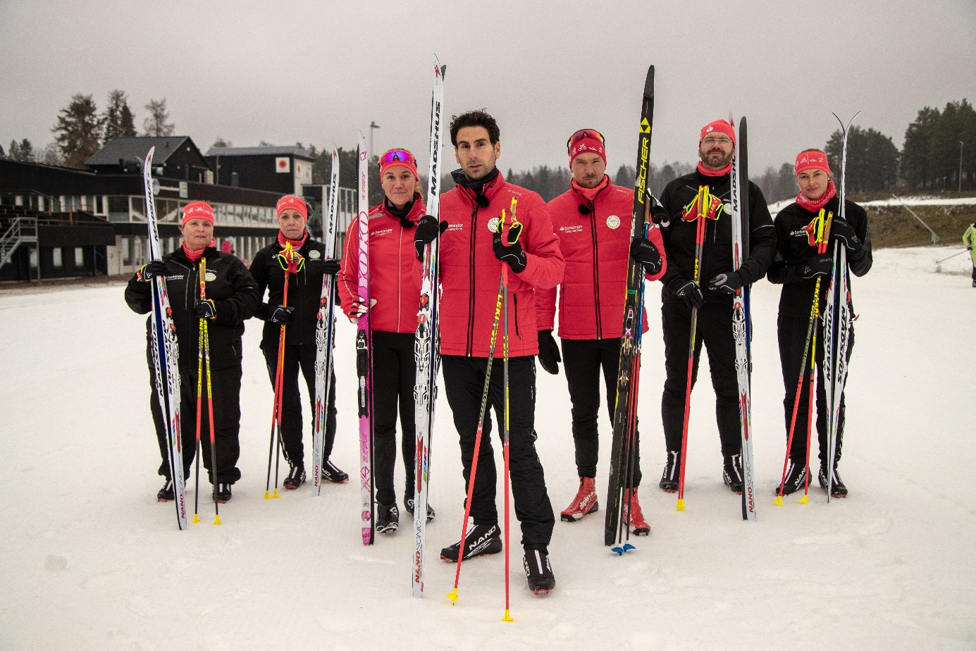

Det var i oktober förra året som Min Klassiker lanserades på Facebook med uppmaningen ”Är du den vi söker?”. Målet var att hitta fyra personer med drivkraften att genomföra en livsstilsförändring, men där de kände att behövde lite hjälp på vägen. Ett initiativ av tv-profilen och hälsoinspiratören Stephan Wilson – en idé som Santander Consumer Bank och En Svensk Klassiker valt att förverkliga.

* Vårt mål är att inspirera till rörelse och aktivitet genom att få fler att finna glädjen i träningen, oavsett ålder eller bakgrund. Tillsammans med Stephans berättande och Santanders tanke att vissa idéer är verkligen värda att förverkliga har vi skapat en fantastiskt serie som redan nu motiverat många. Vi hoppas kunna motivera ännu fler tack vare att idén nu även blir en tv-serie, säger Michael Thorén, En Svensk Klassiker.

Santander har varit En Svensk Klassikers huvudsponsor sedan 2016, och har bland annat hjälpt skidlegenden Johan Olsson att förverkliga sin Klassiker-idé.

På minklassiker.se kan du se samtliga avsnitt inklusive extramaterial. På Instagramkontot @minklassiker får du kontinuerliga uppdateringar och kan följa våra deltagare på nära håll.



Våra Coacher och inspiratörer; Annie Thorén, Stephan Wilson och Johan Olsson

FOTO: Théresè Korning

#Minklassiker är ett samarbete med **Santander Consumer Bank** och **En Svensk Klassiker** i syfte att inspirera och motivera fler till att investera i en hållbar livsstil och tv-seriens fem avsnitt har premiär senare i höst på TV6, TV3, Viafree och Viaplay.

**Frågor & bokning av intervjuer:**

Annica Saltskog/Santander 072 454 00 27

Micke Thorén/En Svensk Klassiker 070 559 72 21

**Min Klassiker:**

Santander Consumer Bank Sverige och En Svensk Klassiker slöt upp bakom Stephan Wilsons idé och gjorde tillsammans satsningen möjlig. Projektet heter ”Min Klassiker” och syftar till att hitta ett antal personer som behöver en långsiktig livsstilsförändring, för att må bättre och leva mer hälsosamt.

**Santander Consumer Bank Sverige** har som huvudsponsor till **En Svensk Klassiker** sedan 2016 gemensamt arbetat för rörelse och gemenskap för fler och har bland annat hjälpt skidlegenden Johan Olsson att förverkliga sin Klassiker-idé.

På minklassiker.se kan du se samtliga avsnitt inklusive extramaterial. På Instagramkontot @minklassiker får du kontinuerliga uppdateringar och kan följa våra deltagare på nära håll.